Taller Postman

Empezamos insertando un nuevo producto con 50 unidades

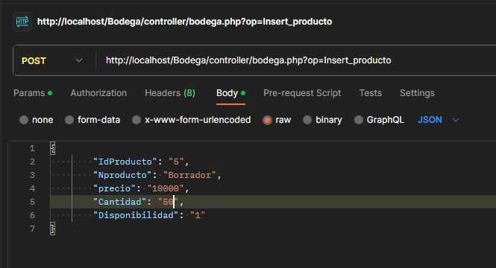

Seguimos con algunos ingresos de ese mismo producto siguiendo el listado:

1. 20 Unidades
2. 15 Unidades
3. 16 Unidades
4. 20 Unidades
5. 40 Unidades

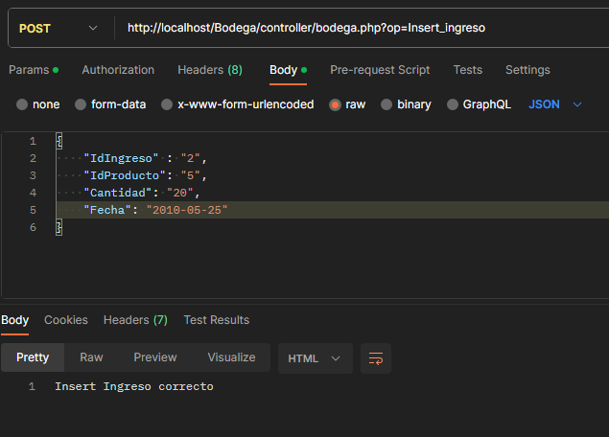

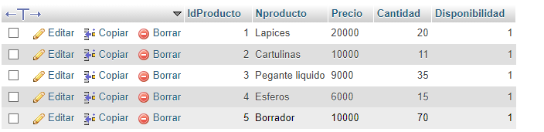

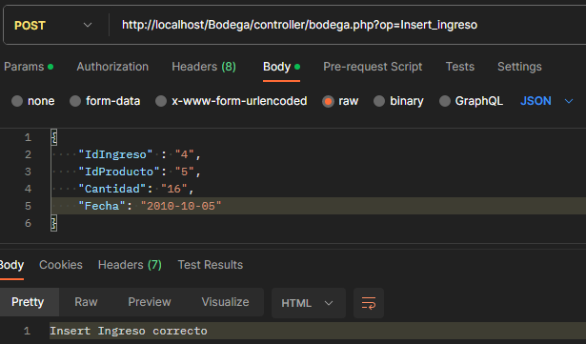

Así podemos ver como quedaría la tabla de ingresos

Seguimos ingresando las siguientes salidas o ventas:

1. 80 Unidades
2. 5 Unidades
3. 2 Unidades
4. 100 Unidades

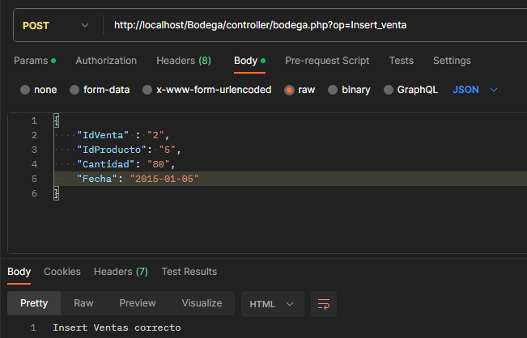

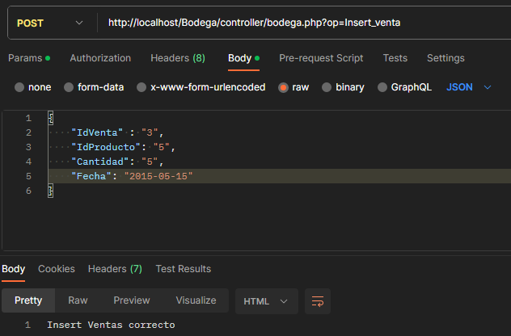

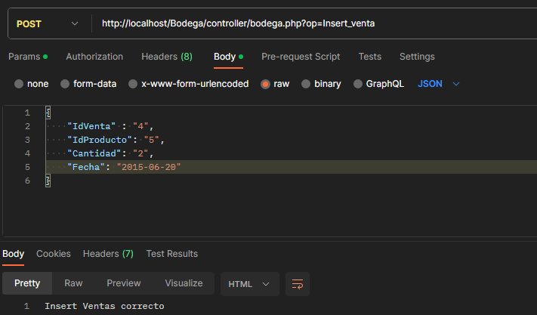

Así podemos ver como quedaría la tabla de ventas

